

2025学年第二学期练川实验学校作业公示
二年级 第（3）周
星期 | 学科 | 类型与形式 | 内容构成 | 作业  预计时长（分钟）
星  期  一 | 语文 | 口头 | - 读熟第5课词语  2. 预习第6课 | 10
星  期  一 | 数学 | 口头 | 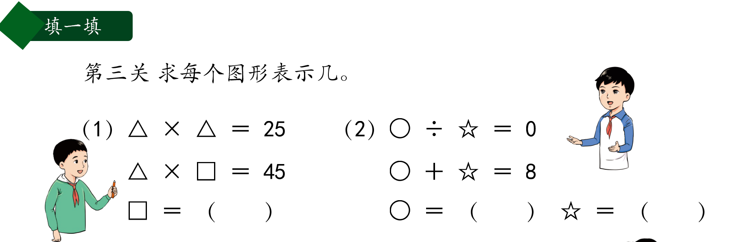 | 10
星  期  一 | 英语 | 口头 | 读书P13-14 | 10
星  期  二 | 语文 | 口头 | - 书空第6课生字  - 说一说生活中还有哪些物品需要多人劳动才能完成 | 10
星  期  二 | 数学 | / | / | /
星  期  二 | 英语 | 口头 | 读书P15-16 | 10
星  期  三 | 语文 | 口头 | 预习第7课 | 10
星  期  三 | 数学 | 口头 | 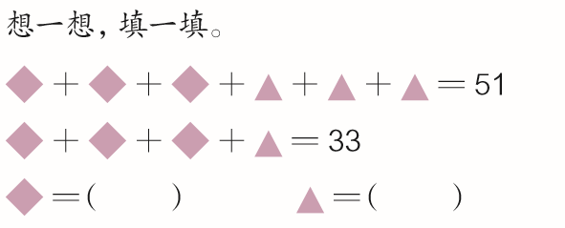 | 10
星  期  三 | 英语 | / | / | /
星  期  四 | 语文 | 口头 | - 复习读第7课课文  - 结合插图说一说雨前和雨中的蔷薇都什么样子 | 10
星  期  四 | 数学 | 口头 | 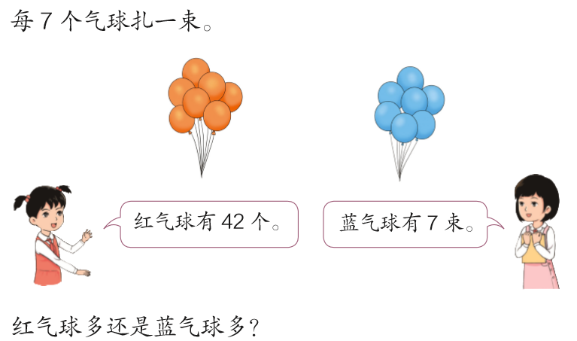 | 10
星  期  四 | 英语 | 口头 | 读书P17-18 | 10
星  期  五 | 语文 | / | / | /
星  期  五 | 数学 | / | / | /
星  期  五 | 英语 | / | / | /

